|  |
| --- |
| Nguyễn Trung Thành - 20176874 |

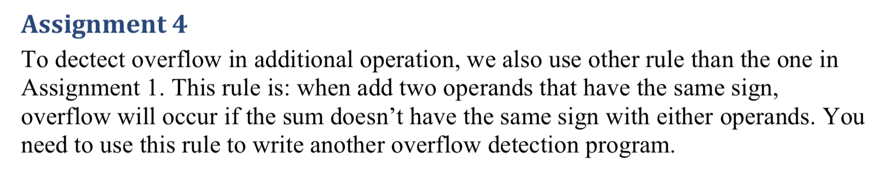

* Code của chương trình:

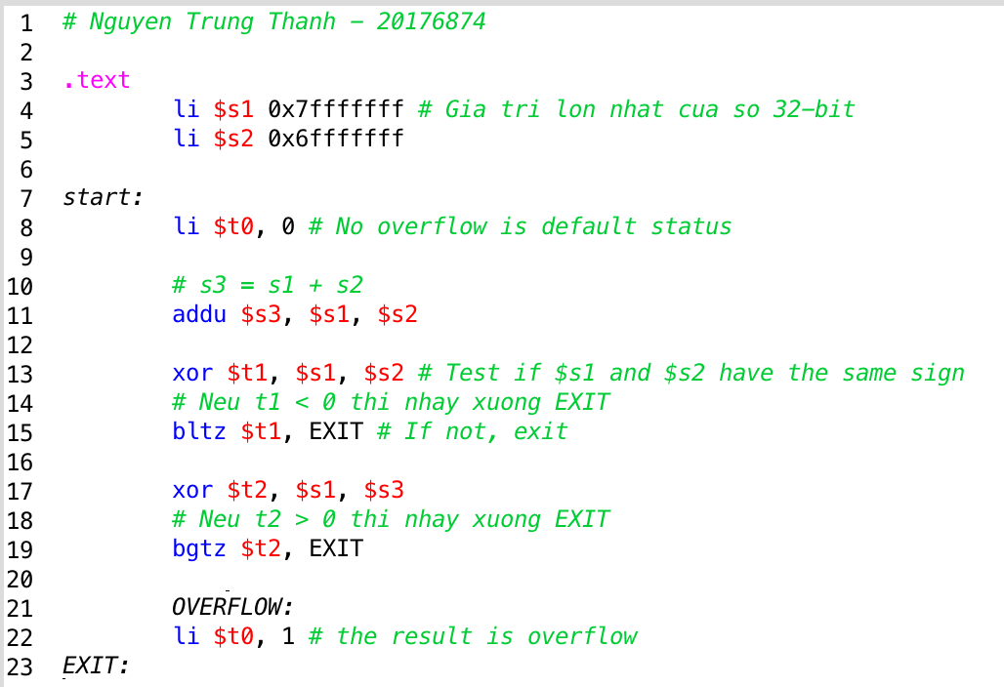

* Kết quả:

